DZIEŃ II. Za górami za lasami.

Wytęż wzrok. Poszukaj 10 elementów, którymi różnią się obrazki. Karta pracy, cz. 4, s. 36.

„Żabka Klementyna” – słuchanie bajki D. Kossakowskiej.
Łąka to wspaniałe miejsce. Jest tam pięknie szczególnie wiosną, gdy
wszystko budzi się do życia. Zielone trawy urządzają wyścigi, która
z nich będzie wyższa. Mniszki lekarskie wystawiają swoje żółte główki
do słońca. w niektórych miejscach pojawia się biała koniczyna. Pszczoły
brzęczą nad kwiatami i pracowicie zbierają z nich pyłek, a motyle
trzepoczą skrzydełkami prezentując swój taniec.
W tak pięknym miejscu mieszkała wraz ze swoją rodziną żabka Klementyna.
Rodzice Klementyny byli z niej bardzo dumni.
- Nasza Klementynka jest taka mądra – zachwycał się tata.
- I taka rozsądna – dodawała mama.
- I jest bardzo piękna – zauważała babcia.
Klementynka spędzała czas ze swoimi przyjaciółmi w pobliskiej sadzawce.
Wspaniałe miejsce na zabawę. Można urządzić zawody pływackie,
skoki do wody, nurkowanie oraz opalanie się na brzegu sadzawki.
Klementyna wiedziała, że nie może oddalać się zbyt daleko od
sadzawki. Mama przestrzegała ją przed bocianami, które odwiedzają
łąkę. Mówiła, że spotkanie z tym ptakiem może źle się skończyć. Wszyscy
słyszeli o niebezpiecznej przygodzie, którą przeżył wujek Leon. Ledwo
uszedł z życiem.
Pewnego dnia Klementyna wcześniej niż zwykle wybrała się nad sadzawkę.
Jej przyjaciół jeszcze nie było. Postanowiła więc popływać. po
kilku okrążeniach poczuła, że jest zmęczona. Wyszła na brzeg i usiała
obok tataraku. Wiosenne słońce zaczęło mocno przygrzewać. Żabka
zasnęła. Nie wiedziała jak długo spała, ale gdy obudziła się, zobaczyła
nad sobą długi czerwony dziób i ciemne oczy, które wpatrywały się
w nią. Jej duże oczy stały się jeszcze większe.
- Znam ten dziób z opowieści mamy – pomyślała Klementyna.
- Wydaje mi się, że należy do bociana – zaniepokoiła się.
- Jeżeli to bocian, to za chwilę będę jego śniadaniem – przemknęła taka
myśl przez głowę żaby.
To rzeczywiście był bocian. Wyszedł na poranny spacer, a przy okazji
chciał coś zjeść. Patrzył na żabkę i zastanawiał się kto to jest.
- Co za dziwne zielone stworzenie. Jej wygląd pasuje do opisu mamy.
Zielone, skaczące, zamieszkuje sadzawki, stawy, niezbyt smaczne.
- Tak, to musi być żaba – zorientował się bocian.
- Ale dlaczego nie skacze? – zastanawiał się. Może jest chora…
- Przepraszam, pozwoli pani, że się przedstawię: bocian Konstanty.
- A pani jak się nazywa? – zapytał bocian.
Żabka Klementyna ze strachu nie mogła wydobyć z siebie głosu. Bała
się bociana, ale jej wrodzona ciekawość zwyciężyła.
- Ten bocian wygląda na dosyć kulturalnego ptaka – pomyślała Klementyna.
a poza tym, gdyby chciał mnie zjeść, to już by to zrobił. Klementyna
podniosła odważnie głowę, uśmiechnęła się i powiedziała:
- Jestem żabka Klementyna. i miło mi cię poznać.
- Dlaczego nie skaczesz? – zapytał bocian. Podobno wszystkie żaby
skaczą.
- Tak – odpowiedziała Klementyna. Żaby skaczą, ale teraz odpoczywam.
- A ty co robisz na mojej łące? – zapytała żabka.
- To także moja łąka – odpowiedział Konstanty. Przyleciałem na śniadanie.
- No to już po mnie – pomyślała Klementyna.
Bocian chyba zauważył przestraszoną minę żaby, bo powiedział:
- Nie bój się, nie zjadam żab, więc ciebie też nie zjem. Proponuje ci
wspólną zabawę. Nie mam przyjaciół, a samotności nie lubię.
- Ale żaby nie przyjaźnią się z bocianami – nieśmiało zauważyła Klementyna.
- To my możemy być pierwszą parą przyjaciół – zaproponował bocian.
Myślicie, że to niemożliwe żeby bocian przyjaźnił się z żabą?. Słyszałam
o przyjaźni psa z kotem, lisa z zającem, więc dlaczego bocian nie może
przyjaźnić się z żabą? w przyjaźni nieważne jest to, że inaczej wyglądamy,
mamy inne zainteresowania czy zdolności. Przyjaźń przybiera różne
oblicza. Łączy ludzi i zwierzęta. z przyjacielem życie jest łatwiejsze i ciekawsze.

Rozmowa na temat bajki.
- Gdzie mieszkała ze swoją rodziną żabka Klementyna?
- Jak wygląda wiosenna łąka?
- Jakie cechy charakteru posiadała Klementyna?
- Gdzie Klementyna spędzała czas z przyjaciółmi?
- Jakie zabawy urządzały żaby?
- Przed kim przestrzegała Klementynę mama?
- Kogo Klementyna spotkała nad sadzawką?
- Co pomyślała żabka, gdy zobaczyła bociana?
- Jak nazywał się bocian, którego spotkała Klementyna?
- Co bocian zaproponował żabce?
- Co odpowiedziała żabka na propozycję bociana?
- Jak myślisz, czy żabka i bocian zostali przyjaciółmi?

„Kim dla ciebie jest przyjaciel?” – wypowiedź dziecka.

„Posłuchaj balonowej bajki” – ćwiczenia w poprawnym budowaniu zdań.
Do ćwiczenia potrzebne są nadmuchane balony. Dziecko siedzi ze swoim balonem i wymyśla bajkę, której bohaterem jest balon zamieniony w księżniczkę, zająca itp.

„Śpiewamy ulubione piosenki”.
Dziecko śpiewa ulubioną piosenkę z jednoczesnym rytmicznym poruszaniem się.

„Zegary” – zabawa.
Dziecko naśladuje głos zegarów.
Na początku mówi: tik tak, tik tak, tik tak, tik tak (jednocześnie porusza głową w górę i w dół)
Następnie mówi: cyk cyk, cyk cyk, cyk cyk, cyk cyk (jednocześnie porusza głową w prawo i w lewo)
Na zakończenie mówi: bim bom, bim bom, bim bom, bim bom (z uderzaniem dłońmi o klatkę piersiową).

„Piosenki” – rytmizacja tekstu.
Dziecko rytmizuje tekst w różnym tempie i z różną siłą głosu.

„Piosenki znamy, piosenki śpiewamy.
Wesoło tańczymy, bo taniec lubimy.”

„Rób to co ja” – zabawa muzyczno – ruchowa.
Dziecko ustawione jest za rodzicem. Rodzic improwizuje ruch do słyszanej muzyki a dziecko go naśladuje.

„Kolorowy świat” – spacer – obserwacja zmian zachodzących w przyrodzie. Proszę pamiętaj o założeniu maski, jeśli wychodzisz poza swój ogródek.

„Pająk łapie muchy” – zabawa orientacyjno – porządkowa.

Dorysuj koraliki, aby razem było ich tyle, ile wskazuje cyfra. Wpisz brakujące cyfry w działaniach. Karta pracy, cz. 4, s. 36.

„Moja nowa bajeczka” – układanie bajki.
Dziecko trzyma zestaw obrazków. I zaczyna opowiadać bajkę, nawiązując do tego, co ma na obrazkach. Stara się nawiązać do minimum pięciu postaci i przedmiotów przedstawionych poniżej.

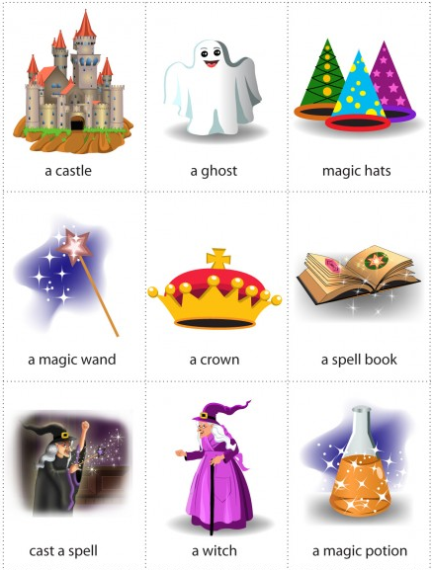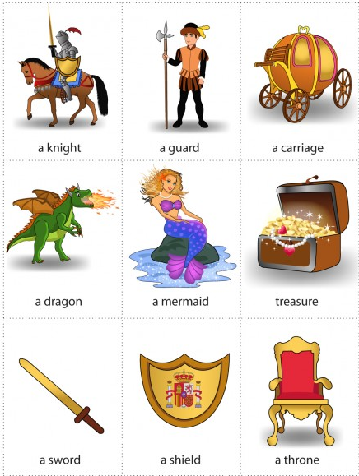

Narysuj na scenie swoją ulubioną bajkę.

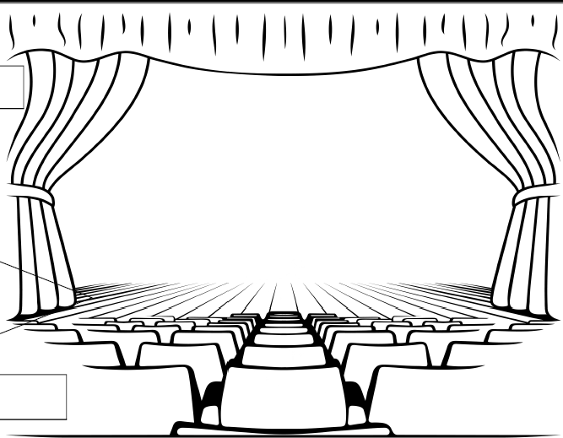

JĘZYK ANGIELSKI

Życzymy Wam owocnej nauki i zabawy

Pani Marta i Pani Renia

